2026-2027 EĞİTİM-ÖĞRETİM YILI
…………………
7. SINIF SOSYAL BİLGİLER DERSİ
GÜNLÜK PLAN
1. Hafta · 14–18 Eylül 2026

DERS  Sosyal Bilgiler | SINIF  7. Sınıf | HAFTA  1. Hafta | ÖNERİLEN SÜRE  3 SAAT

1. BÖLÜM · DERS BİLGİLERİ
Ünite / Tema Adı / No | 1. ÖĞRENME ALANI: BİRLİKTE YAŞAMAK
Ünite Açıklaması | Bu öğrenme alanında öğrencilerin dâhil oldukları gruplarda etkili iletişimin önemine, özel gereksinimli bireylere fırsat eşitliği sunmak amacıyla yapılabilecek faaliyetlere ve Türk toplumunun millî meseleler karşısında göstermiş olduğu tutum ve davranışlara ilişkin beceriler kazanmaları amaçlanmaktadır.
İçerik Çerçevesi | Gruplarda ve Sosyal Hayatta İletişimin Önemi

2. BÖLÜM · BECERİLER, EĞİLİMLER VE PROGRAMLAR ARASI BİLEŞENLER
Alan Becerileri | SBAB5. Sosyal Katılım (KB2.8. Sorgulama)  SBAB5. Sosyal Katılım (SBAB5.3. Fikir Üretme)
Kavramsal Beceriler | KB2.10. Çıkarım Yapma
Eğilimler | E1.1. Merak, E1.4. Kendine İnanma (Öz Yeterlilik), E1.5. Kendine Güvenme (Özgüven), E2.2. Sorumluluk, E2.3. Girişkenlik, E3.3. Yaratıcılık, E3.5. Açık Fikirlilik, E3.8. Soru Sorma
Programlar Arası Bileşenler | Sosyal-Duygusal Öğrenme Becerileri: SDB2.1. İletişim, SDB2.2. İş Birliği, SDB2.3. Sosyal Farkındalık, SDB3.1. Uyum, SDB3.2. Esneklik, SDB3.3. Sorumlu Karar Verme  Değerler: D4. Dostluk, D5. Duyarlılık, D9. Merhamet, D14. Saygı, D15. Sevgi, D16. Sorumluluk, D19. Vatanseverlik  Okuryazarlık Becerileri: OB1. Bilgi Okuryazarlığı, OB2. Dijital Okuryazarlık, OB4. Görsel Okuryazarlık
Disiplinler Arası İlişkiler | Görsel Sanatlar, Bilişim Teknolojileri ve Yazılım, Türkçe
Beceriler Arası İlişkiler | KB2.7. Karşılaştırma

3. BÖLÜM · ÖĞRENME ÇIKTILARI VE ÖĞRENME-ÖĞRETME YAŞANTILARI
Öğrenme Çıktıları | SB.7.1.1. Dâhil olduğu gruplarda ve sosyal hayatta etkili iletişimin önemini sorgulayabilme
Anahtar Kavramlar | Davranış, etkili iletişim, fırsat eşitliği, grup, iletişim, kitle iletişim, özel gereksinim, sosyal hayat, toplum, tutum
Öğrenme-Öğretme Yaşantıları | Temel Kabuller: Öğrencilerin birlikte yaşama kültürü, temel insan hakları, eşitlik, bireylerin farklı özelliklere sahip olabileceği, millî birlik ve beraberlik konuları hakkında temel düzeyde bilgi sahibi oldukları kabul edilmektedir.  Ön Değerlendirme Süreci: Öğrencilerden birlikte yaşama kültürüne etki eden unsurlara örnek vermeleri istenebilir. Öğrencilerden temel insan haklarına örnekler vermeleri istenebilir. Öğrencilerden eşitlik kavramına ilişkin kavram haritası hazırlamaları istenebilir.  Öğrencilere toplumun hangi durumlarda millî birlik ve beraberlik gösterdiğine ilişkin açık uçlu sorular sorulabilir.  Köprü Kurma: Öğrencilerden dâhil oldukları gruplarda veya sosyal hayatta karşılaştıkları iletişim problemlerine örnekler vermeleri ve bu problemlere çözüm önerileri sunmaları istenebilir. Öğrencilerden günlük yaşamda özel gereksinimli bireylere yönelik fırsat eşitliğini sürdürmek için yapılmış çalışmalara çevresinden örnekler vermeleri istenebilir. Öğrencilerden Türk toplumunun ortak tepki verdiği, ortak hareket ettiği veya ortak duygu ve düşünceleri yansıttığı olaylara örnekler vermeleri istenebilir. Öğrencilerden 23 Nisan, 19 Mayıs, 30 Ağustos, 29 Ekim, 10 Kasım gibi günlerde ev, iş yeri veya kurumlara bayrak asılmasının nedenlerini sorgulamaları istenebilir.  Öğrenme-Öğretme Uygulamaları: SB.7.1.1  Yazılı ve görsel kaynaklar üzerinden grup içinde veya toplumsal hayatta olumlu ve olumsuz iletişime ait örnekler öğrencilere sunulur (OB1, OB4). Süreç dijital kaynaklarla da desteklenebilir (OB2). Bu örnekler öğrencilerin dâhil olduğu gruplardan (aile ve okul), sosyal çevreden (sokak, trafik, alışveriş gibi) veya dijital iletişim unsurları arasından seçilir. İncelenen kaynaklardaki iletişim örneklerinde dikkatlerini çeken ve merak ettikleri konular belirlenerek listelenir. Listede yer alan konular ve etkili iletişimin önemi ile ilgili sorular hazırlanır (E1.1, E3.8). Bu süreçte 5N1K tekniği kullanılabilir. Öğrenciler tarafından kaynaklara dayanarak hazırlanan sorularla ilgili bilgiler toplanır (OB1). Toplanan bilgiler kayıt altına alınır (OB1). Özellikle empati, sen dili, ben dili, farklılıklara saygı, etkin dinleme ve beden dili gibi kavramlar ele alınır. Öğrencilerden bu kavramları kullanarak iletişim durumlarını canlandırmaları, örnek olayları değerlendirmeleri istenir (D14.1). Daha sonra günlük hayatta ve dijital ortamlarda karşılaşılan, etkili iletişime engel olan durumlar üzerinde durulur. Bu süreçte beyin fırtınası yapılabilir. Öğrenciler iletişim problemlerinin nedenlerini belirler. Bu süreçte balık kılçığı tekniği kullanılabilir. Yapılan çalışma ile sınıf içinde öğrencilerin arkadaşlarını etkin bir şekilde dinlemeleri ve onlarla etkili iletişim kurmaları desteklenir (D4.2). Beyin fırtınası süreci gözlem formu, kontrol listesi veya anekdot kaydı ile değerlendirilebilir. İletişime engel olan durumlarda neler yapılması gerektiğine ilişkin bir örnek olay sunulur. Örnek olay iletişim çatışmasının başladığı noktada sonlandırılır. Bundan sonra neler olabileceği öğrencilere sorulur (SDB2.2). Bu süreçte arkası yarın tekniği kullanılabilir. Gelen cevaplar sırasıyla tahtaya yazılarak olumlu ve olumsuz davranışlar olarak gruplanır. Söylenen davranışlara göre örnek olayın sonuçları tahmin edilir (SDB2.3). Örnek olayın devamı öğrencilere sunulur ve öğrenci tahminleri ile karşılaştırılır. Karşılaştırma sonucunda çatışmayı uzlaşmaya dönüştüren davranışlar kaydedilir (OB1, SDB3.2). İletişimde anlayışlı ve barışçıl olmanın önemi üzerinde durulur. Öğrencilere, örnek olaylar ve canlandırmalar aracılığıyla sevgi ve şefkat temelli iletişim davranışlarını uygulama fırsatı sunulur (D15.1). Dersin başında öğrencilerin hazırladığı sorular, elde edilen bilgilerden yola çıkılarak cevaplandırılır. Ailede, dâhil olabilecekleri gruplarda ve sosyal hayatta iletişimin önemi ile ilgili yazılı ve görsel kaynaklar incelenerek süreçte ulaşılan bilgilerin ve sorulara verilen cevapların doğruluğu değerlendirilir (OB1, OB4). Burada konuya uygun dijital kaynaklardan da yararlanılabilir (OB2). Öğrencilerin yapmış olduğu değerlendirmelerden hareketle olumlu iletişimin önemi ile ilgili çıkarımlar yapmaları sağlanır ve öğrencilerden bu çıkarımlarla ilgili bir şiir, slogan, özlü söz veya hikâye yazmaları istenir (E2.3, E3.3, E3.5). Öğrenci ürünleri dereceli puanlama anahtarı ile değerlendirilebilir.
İçerik | 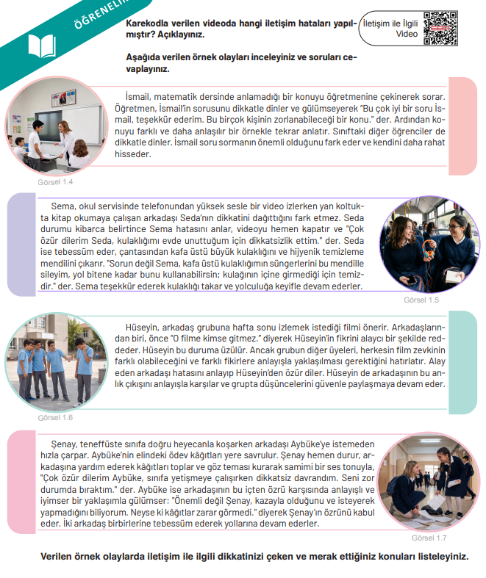

4. BÖLÜM · FARKLILAŞTIRMA
Zenginleştirme | Öğrencilerin dâhil oldukları akran gruplarında arkadaşları ile iş birliği yaparak grup içinde iletişimi güçlendirme konusunda kısa bir film çekmeleri sağlanabilir. Öğrencilerden yakın çevrelerinde bulunan özel gereksinimli bir bireyle bir gün geçirmeleri  ve geçirdikleri günün sonunda özel gereksinimli bireyin gün içinde karşılaştığı zorlukları yansıtan bir rapor hazırlamaları istenebilir. Özel gereksinimli bireyler ile empati kurmaya yönlendirecek drama, rol oynama etkinlikleri yapılabilir. Etkinlik sonunda öğrencilerden  duygu ve düşüncelerini sözlü olarak ifade etmeleri istenebilir. Özel gereksinimli bir bireyin yerine kendini koyarak bir hafta boyunca günlük tutması istenebilir. Öğrencilerden spor, sanat, teknoloji alanlarında Türk toplumunun aynı tutum ve davranışları gösterdiği konuları genel ağda araştırarak bunların Türk milleti üzerindeki etkilerini anlatan bir mektup yazmaları istenebilir.
Destekleme | Öğrenciler tarafından iletişim konusunda kavram veya zihin haritası hazırlanabilir. Özel gereksinimli bireylerin ihtiyaçları listelenebilir. Öğrencilerden Türk toplumunun aynı tutum ve davranışları gösterdiği millî bir konuya örnek vermeleri istenebilir.

5. BÖLÜM · ÖĞRENME KANITLARI (ÖLÇME VE DEĞERLENDİRME)
Öğrenme Kanıtları (Ölçme ve Değerlendirme) | Bu öğrenme alanında yer alan öğrenme çıktıları; 5N1K, balık kılçığı, gözlem formu, kontrol listesi, anekdot kaydı, derecelendirme ölçeği, açık uçlu sorular, karşılaştırma tabloları, dereceli puanlama anahtarı ve performans görevi teknikleri kullanılarak değerlendirilebilir. Performans görevi: Millî meseleler karşısında Türk milletinin gösterdiği tutum ve davranışların toplumsal birlikteliğe etkisi konulu bir kompozisyon yazmaya yönelik performans görevi verilebilir. Performans görevi dereceli puanlama anahtarı ile değerlendirilebilir.

14.09.2026  Mert Solmaz  Ders Öğretmeni | UYGUNDUR  14.09.2026  …………………  Okul Müdürü

